Lundi 24 mars 2020 – Tuesday, 24th March 2020 - CE1
Bonjour à tous mes élèves ! J’espère que vous êtes en pleine forme ! Voici le programme de ce mardi. Très belle journée !
Français

- Lecture – Compréhension de texte
- Relis attentivement le chapitre 4 du livre « Qui a volé les oreilles de Mr Lapin ? » – si tu ne comprends pas un mot, cherche-le dans le dictionnaire
- Réponds au questionnaire (double page) – Conseil pour les parents : ne pas imprimer : votre enfant peut écrire sur un cahier

- Travail sur le son [ɛ]
- Lire attentivement la fiche du son [ɛ]
- Ecrire et mémoriser : la tête – la fête – peut-être – l’hiver – hier
- Faire la fiche d’exercices

- Dictée n°1 sur le son [ɛ]
A dicter à votre enfant (si vous travaillez / télétravaillez et que vous manquez de temps pour ce faire, faites-le moi savoir : je vous transmettrai un fichier audio)
"Ma grand-mère a une idée derrière la tête. Elle organise peut-être une fête surprise pour mon anniversaire ? Je vais avoir huit ans. Hier, elle cherchait des recettes de cuisine. Je me demande si c’est pour me faire un gâteau… »
– Puis lui faire valider les 4 points suivants :
- As-tu relu attentivement la dictée ?
- Ce que tu lis correspond-il à ce que tu as entendu ?
- As-tu vérifié le pluriel des noms ?
- As-tu vérifié la terminaison des verbes ?
- Votre enfant s’auto-corrige en fonction de ces éléments
- Si des erreurs subsistent, lui montrer le mot concerné et lui demander de faire une proposition de correction : il a le droit de regarder dans son mémo français pour la conjugaison.

Mathématiques
1- Écrire le nombre représenté :

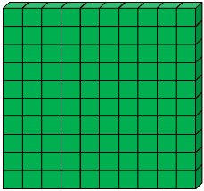

- Calcul mental : Révision de la carte mentale de 100
Regarde les cartes mentales ci-dessous et essaie de trouver les résultats à l’oral le plus vite possible :
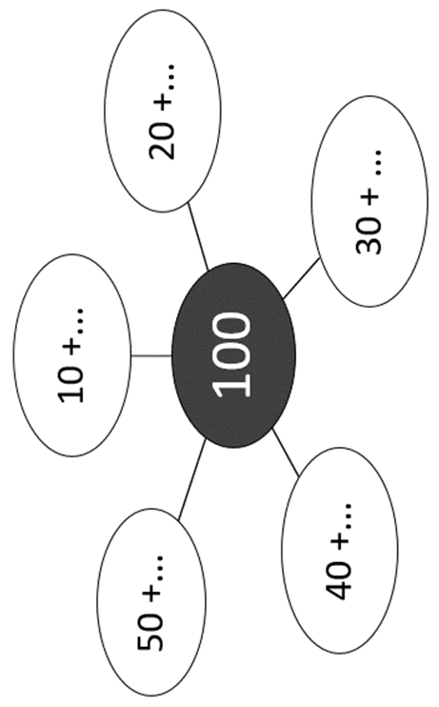

2- Calcul mental : entrainement aux additions avec retenue :
50 + 60 ; 70 + 80 ; 80 + 30

3- Numération : entrainement
- Complète avec : le double de ou la moitié de
10 est ………………………..5
8 est ………………………..16
20 est ………………………..10
14 est ………………………..7
100 est ……………………….. 50

- Calcule :
238 + 10 = … 525 + 40 = … 750 + 40 = …
540 + 20 = … 250 + 50 = … 820 + 60 = …

- Trouve la règle et continue :
234 – 244 – 254 - … - … - … - …
4- Problèmes
Dans mon paquet de biscottes, j’ai 2 étuis comme celui-ci.
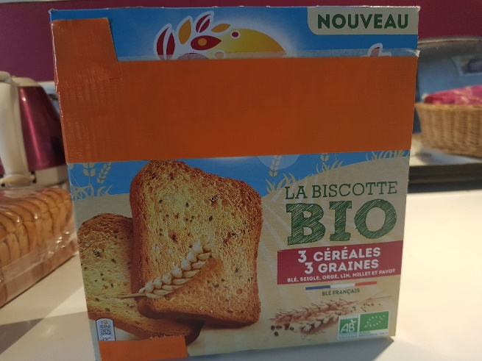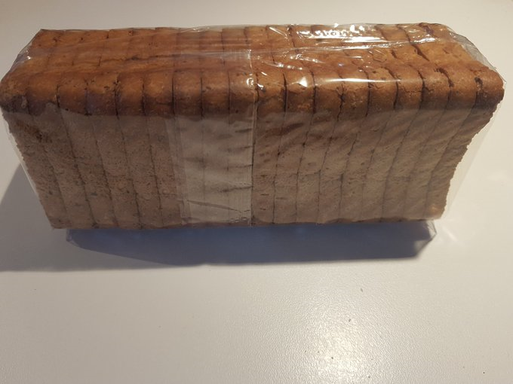

1-Combien de biscottes ai-je en tout ?
2-Si j’en mange 2 par jour, dans combien de jours mon paquet sera-t-il vide ?
3- et si j’en mange 3 ?.

Après, les biscottes, les gâteaux !
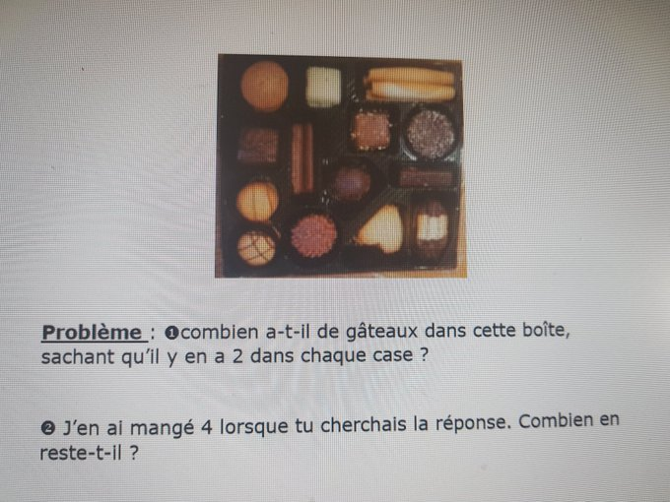

4 – Savoir lire l’heure - Entrainement

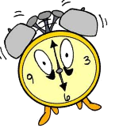 | HORODATOR |  |  | 3
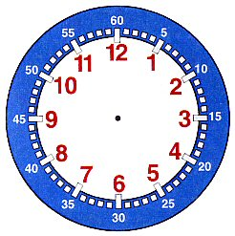
Il est 7 h |  | Il est 8 h | Il est 9 h

 | HORODATOR |  |  | 4
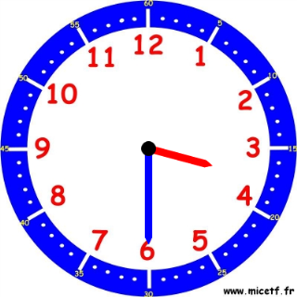 |  | 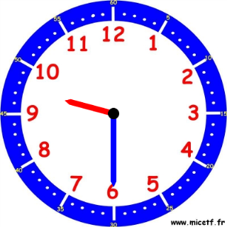 | 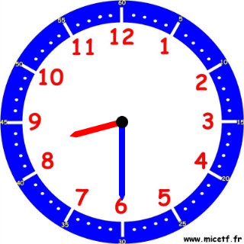
Il est…..h….min |  | Il est…..h….min | Il est…..h….min

Art plastique

Comme tu le sais peut-être, beaucoup de personnes sortent sur leur balcon le soir pour applaudir les soignants des hôpitaux de France qui prennent soin des malades.
Je te propose une action à ton niveau, dessiner ou peindre des fleurs que tu accrocheras à tes fenêtres, ton balcon si tu en as un, la grille de ton jardin…le jeudi 26 mars prochain.
Aujourd’hui, fais connaissance avec le peintre autrichien Gustav Klimt (1862 - 1918) (cf. Pièce jointe)

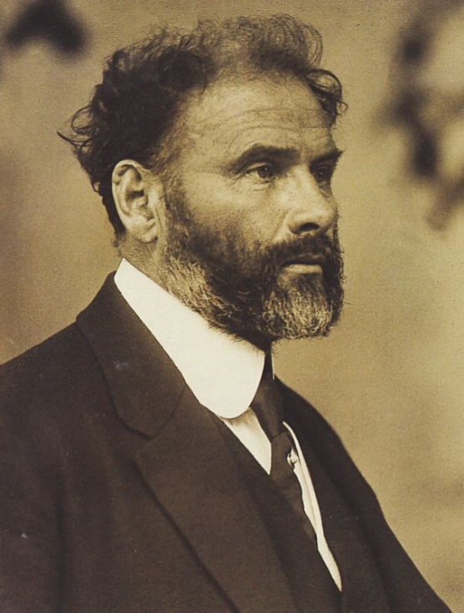
A tes crayons et pinceaux !

English – food

Aujourd’hui tu vas apprendre à distinguer trois moments de prise de repas avec les mots breakfast – lunch – dinner
N’hésite pas à répéter les mots !
https://www.youtube.com/watch?v=vgKyisC2XY8
English – révisions

Sur le site Cned https://ecole.cned.fr/ (s’inscrire si non déjà fait)
Aller sur la rubrique CE1 / anglais / livre numérique 3 Je discute et faire les activités de la page 1 à 12

English – sport

Parce qu’il faut aussi bouger :
Sur la chaine Youtube, s’abonner à The body coach Tv et visionner « Kids Beginners Workout | The Body Coach ».

